Gazetka promocyjna Netto
Nowy rok, nowe postanowienia. Często wśród noworocznych postanowień pojawia się punkt "oszczędzanie". Stawiamy sobie za cel zwracanie większej uwagi na ceny produktów. Chcemy szukać atrakcyjnych cenowo produktów. Niestety często szybko rezygnujemy z takich zabiegów podczas zakupów w sklepie ze względu na to, iż poszukiwanie towaru na promocji zabiera nam zbyt wiele czasu. Na przeciw takim problem wychodzi sklep <strong>netto</strong> ze swoją <strong>gazetką promocyjną</strong>, w której znaleźć można wiele ciekawych ofert.

Sklep Netto co to za sklep i co znajdziemy w gazetce promocyjnej
Sklep Netto to sieć handlowa, która istnieje w Polsce od 1995 roku. Posiada długoletnie doświadczenie na polskim rynku i zatrudnia około 5 tysięcy osób. Obecnie sklep posiada około 360 sklepów na terenie całej Polski. Na stronie sklepu można zobaczyć mapkę z zaznaczonymi obiektami. Sieć sklepów Netto zajmuje trzecie miejsce na polskim rynku dyskontów. Sieć sklepów zwraca szczególną uwagę na oszczędzanie. Symbolem sklepu jest szkocki terier - Scottie, który posiada talent do oszczędzania. Z uwagi na zadowolenie swoich klientów i chęć pomocy w zakupach sklep na bieżąco publikuje gazetkę promocyjną Netto ze swoimi najlepszymi produktami, w najatrakcyjniejszych cenach. Jest to świetnym rozwiązaniem dla osób, które pragną rozpocząć oszczędzanie. W gazetce promocyjnej można znaleźć produkty codziennego użytku w na prawdę świetnych okazjach cenowych mi.in. artykuły spożywcze, dekoracyjne, wyposażenie wnętrz, dodatki, odzież i wiele innych. Oferowany w gazetce promocyjnej asortyment jest w 95 procentach od polskich dostawców.
l
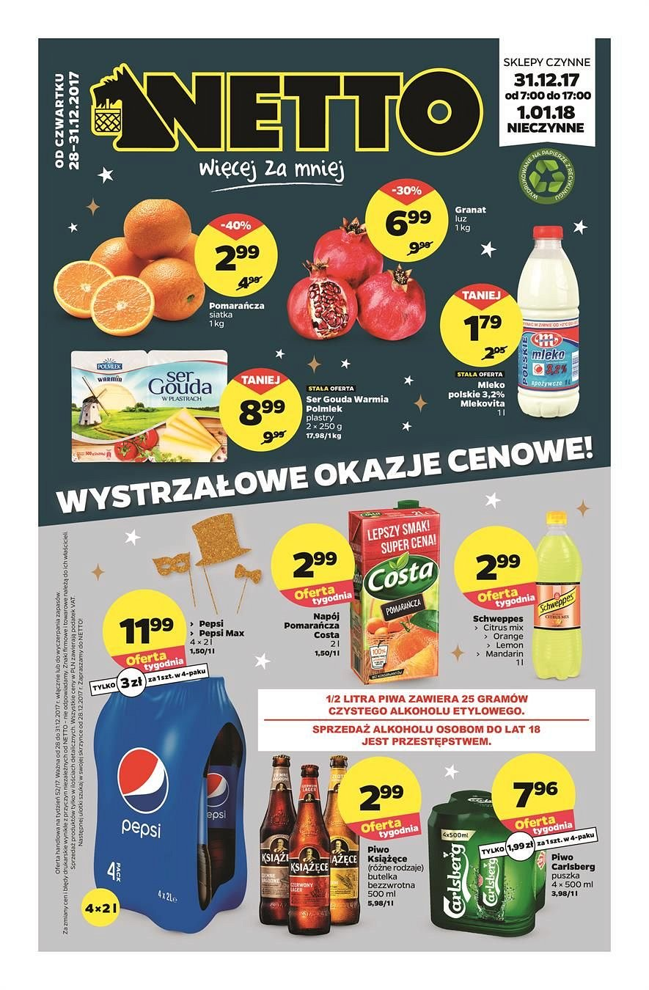

Gazetka promocyjna Netto - gdzie znaleźć
Gazetka promocyjna Netto jest oczywiście dostępna w sklepach stacjonarnych jednak wychodząc na przeciw oczekiwaniom klientów sklep publikuje gazetkę w formie elektronicznej. Gazetkę promocyjną można znaleźć na stronie sklepu oraz między innymi na portalu Ceneo: Gazetka promocyjna netto. Zachęcamy do zapoznania się z ofertą sklepu i życzymy udanych zakupów.

